Спосіб застосування та дози.
Доза флуконазолу залежить від виду і тяжкості грибкової інфекції.
При необхідності багаторазового застосування препарату лікування інфекцій слід продовжувати до зникнення клінічних та лабораторних проявів активності грибкової інфекції. Недостатня тривалість лікування може призвести до відновлення активного інфекційного процесу.
Лікарський засіб застосовувати внутрішньовенно шляхом інфузії. Немає необхідності у зміні добової дози лікарського засобу при зміні шляху його застосування з перорального на внутрішньовенний та навпаки.
Розчин для інфузій слід вводити зі швидкістю, що не перевищує 10 мл/хв.
Сумісність лікарського засобу.
Лікарський засіб сумісний з такими розчинами, як:
– 5 % та 20 % розчин глюкози;
– розчин Рінгера;
– розчин Хартмана;
– розчин калію хлориду у глюкозі;
– 4,2 % та 5 % розчин натрію бікарбонату;
– 3,5 % розчин амінозину;
– 0,9 % розчин натрію хлориду;
– діалафлекс (6,36 % розчин для інтраперитонеального діалізу).
Флуконазол можна вводити в інфузійну систему разом з одним із зазначених вище розчинів. Хоча випадки неспецифічної несумісності лікарського засобу з іншими засобами не описані, не рекомендується змішувати флуконазол з іншими лікарськими засобами перед інфузією.
Розчин для внутрішньовенних інфузій призначений лише для разового застосування. Розведення слід здійснювати в асептичних умовах. Розчин необхідно перевірити на наявність сторонніх частинок та зміну забарвлення. Розчин слід використовувати лише тоді, коли він прозорий та не містить сторонніх частинок. Невикористані залишки лікарського засобу необхідно знищити.
Дорослі.
Криптококоз.
– Лікування криптококового менінгіту: рекомендована навантажувальна доза становить 400 мг у перший день, підтримуюча доза – 200–400 мг/добу. Тривалість лікування зазвичай становить щонайменше 6–8 тижнів. При інфекціях, що загрожують життю, добову дозу можна збільшити до 800 мг.
– Підтримуюча терапія для попередження рецидиву криптококового менінгіту у пацієнтів з високим ризиком його розвитку: рекомендована доза лікарського засобу становить 200 мг/добу протягом необмеженого часу.
Кокцидiоїдоз. Рекомендована доза становить 200–400 мг/добу. Тривалість лікування – 11–24 місяці чи довше залежно від стану пацієнта. Для лікування деяких форм інфекції, а особливо для лікування менінгіту може бути доцільним застосування дози 800 мг/добу.
Інвазивні кандидози. Навантажувальна доза становить 800 мг у перший день, підтримуюча доза – 400 мг/добу. Зазвичай рекомендована тривалість лікування кандидемії становить 2 тижні після перших негативних результатів культури крові та зникнення ознак і симптомів кандидемії.
Кандидоз слизових оболонок.
– Кандидоз ротоглотки: навантажувальна доза становить 200–400 мг у перший день, підтримуюча доза – 100–200 мг/добу. Тривалість лікування становить 7–21 день (до досягнення ремісії), але може бути збільшена для пацієнтів із тяжким імунодефіцитом.
– Кандидоз стравоходу: навантажувальна доза становить 200–400 мг у перший день, підтримуюча доза – 100–200 мг/добу. Тривалість лікування становить 14–30 днів (до досягнення ремісії), але може бути збільшена для пацієнтів із тяжким імунодефіцитом.
– Кандидурія: рекомендована доза становить 200–400 мг/добу протягом 7–21 дня. Для пацієнтів із тяжким імунодефіцитом тривалість лікування можна збільшити.
– Хронічний атрофічний кандидоз: рекомендована доза становить 50 мг/добу протягом 14 днів.
– Хронічний кандидоз шкіри та слизових оболонок: рекомендована доза становить 50–100 мг/добу. Тривалість лікування – до 28 днів, але може бути збільшена залежно від тяжкості та виду інфекції або зниження імунітету.
Попередження рецидиву кандидозу слизових оболонок у пацієнтів з ВІЛ, які мають високий ризик його розвитку.
– Кандидоз ротоглотки, кандидоз стравоходу: рекомендована доза становить 100–200 мг/добу або 200 мг 3 рази на тиждень. Тривалість лікування є необмеженою для пацієнтів із пригніченим імунітетом.
Профілактика кандидозних інфекцій у пацієнтів із тривалою нейтропенією. Рекомендована доза становить 200–400 мг. Лікування слід розпочинати за кілька днів до очікуваного розвитку нейтропенії та продовжувати протягом 7 днів після підвищення кількості нейтрофілів понад 1000/мм³.
Пацієнти літнього віку.
Дозу необхідно підбирати залежно від стану функції нирок (див. нижче).
Пацієнти з нирковою недостатністю.
Флуконазол виводиться з організму переважно з сечею у незміненому вигляді. При разовому застосуванні коригувати дозу не потрібно. Пацієнтам (включаючи дітей) із порушенням функцій нирок при необхідності багаторазового застосування препарату у перший день лікування слід застосовувати початкову дозу 50–400 мг залежно від показань. Після цього добову дозу (залежно від показань) слід розраховувати відповідно до таблиці:
Кліренс креатиніну (мл/хв) | Відсоток від рекомендованої дози
> 50 | 100 %
≤ 50 (без діалізу) | 50 %
Безперервний діаліз | 100 % після кожного діалізу
Пацієнти, які перебувають на безперервному діалізі, повинні отримувати 100 % рекомендованої дози після кожного діалізу. У день, коли діаліз не проводиться, пацієнт повинен отримувати дозу, відкориговану залежно від кліренсу креатиніну.
Пацієнти з порушенням функції печінки.
Флуконазол слід застосовувати з обережністю пацієнтам із порушеннями функції печінки, оскільки інформації щодо застосування флуконазолу цій категорії пацієнтів недостатньо.
Діти.
Не слід перевищувати максимальну добову дозу 400 мг.
Як і при аналогічних інфекціях у дорослих, тривалість лікування залежить від клінічної та мікологічної відповіді. Флуконазол застосовувати 1 раз на добу.
Дозування лікарського засобу дітям із порушенням функції нирок наведено вище. Фармакокінетика флуконазолу не досліджувалася у дітей із нирковою недостатністю (див. нижче інформацію щодо застосування новонародженим, у яких часто спостерігається первинна незрілість нирок).
Діти віком від 12 років.
Залежно від маси тіла та пубертатного розвитку лікарю слід оцінити, яка доза лікарського засобу (для дорослих або для дітей) є оптимальною для пацієнта. Клінічні дані свідчать про те, що у дітей кліренс флуконазолу є вищим порівняно з дорослими. Застосування доз 100, 200 та 400 мг дорослим та доз 3, 6 та 12 мг/кг дітям призводить до досягнення зіставної системної експозиції.
Діти віком від 28 днів до 11 років.
Кандидози слизових оболонок: початкова доза становить 6 мг/кг/добу, підтримуюча доза –3 мг/кг/добу. Початкову дозу можна застосовувати в перший день з метою більш швидкого досягнення рівноважної концентрації.
Інвазивні кандидози, криптококовий менінгіт: доза лікарського засобу становить 6–12 мг/кг/добу залежно від ступеня тяжкості захворювання.
Підтримуюча терапія для попередження рецидиву криптококового менінгіту у дітей із високим ризиком його розвитку: доза лікарського засобу становить 6 мг/кг/добу залежно від ступеня тяжкості захворювання.
Профілактика кандидозів у пацієнтів з імунодефіцитом: доза лікарського засобу становить 3–12 мг/кг/добу залежно від вираженості та тривалості індукованої нейтропенії (див. дози для дорослих).

Діти віком від народження до 27 днів.
У новонароджених флуконазол виводиться з організму повільно. Дані з фармакокінетики, на яких базуються дози для доношених новонароджених, зазначені нижче, наведено в розділі «Фармакокінетика».
– Доношені новонароджені віком від 0 до 14 днів: дози, аналогічні зазначеним вище для дітей віком від 28 днів до 11 років, слід застосовувати кожні 72 години. Не слід перевищувати максимальну дозу, що становить 12 мг/кг кожні 72 години.
– Доношені новонароджені віком від 15 до 27 днів: дози, аналогічні зазначеним вище для дітей віком від 28 днів до 11 років, слід застосовувати кожні 48 годин. Не слід перевищувати максимальну дозу, що становить 12 мг/кг кожні 48 годин.
Спосіб застосування
Не вставляти голку(-и) у не передбачені для цього місця полімерного флакона, а тільки у стерильні порти!
Для проведення інфузійного лікування потрібно дотримуватись такого алгоритму:
- Зняти захисну пластикову кришку із контролем першого відкриття (якщо така наявна).
- Зірвати захисний(-і) клапан(-и) № 1, як показано на рис. 1 та рис.2 (виробник може використовувати різні типи та матеріали для захисних клапанів).
- Зняти ковпачок із голки та вставити у будь-який зі спеціальних портів № 2 флакона з інфузійним лікарським засобом (див. рис. 1 та рис. 2).
- Інший стерильний порт може використовуватись для введення в інфузійний флакон інших лікарських засобів (№ 4, див. рис. 3), або, у разі недостатньої швидкості потоку для голки-повітровода (№ 4, див. рис. 3).
- Підвісити флакон із розчином, використовуючи спеціальне кільце № 3, розташоване на дні флакона (див. рис. 3).
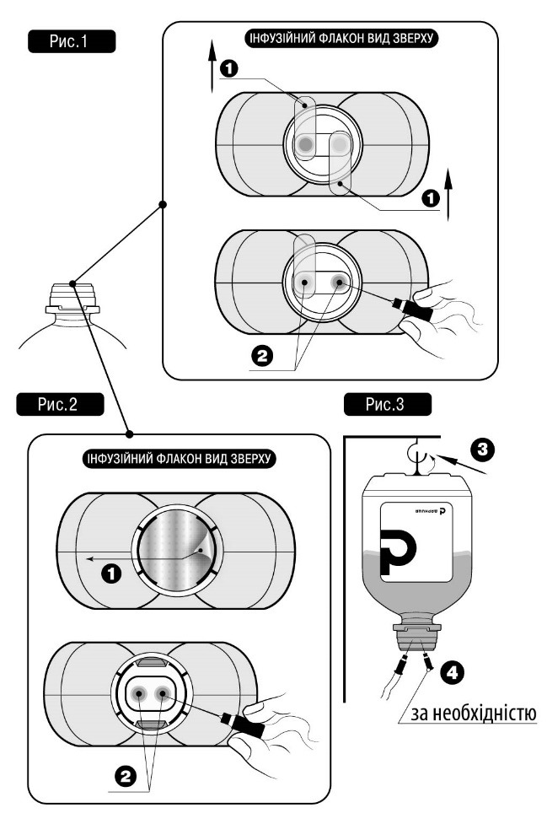

Діти. Лікарський засіб можна застосовувати дітям від народження.

